Navodila o pripravi in oddaji elektronske oblike zaključnih del ter pogojih za začasno nedostopnost vsebine zaključnega dela

Navodila o pripravi in oddaji elektronske oblike zaključnih del ter pogojih za začasno nedostopnost vsebine zaključnega dela so izvedbeni dokument Pravilnika o postopku priprave in zagovora zaključnega dela na študijskih programih prve in druge stopnje Univerze v Mariboru z dne 5. 1. 2017 in Pravilnika o doktorskem študiju na Univerzi v Mariboru z dne 9. 5. 2018.

- Priprava elektronske oblike zaključnih del
Študent v skladu s študijskim programom ter Pravilnikom o postopku priprave in zagovora zaključnega dela na študijskih programih prve in druge stopnje Univerze v Mariboru ter Pravilnikom o doktorskem študiju na Univerzi v Mariboru odda zaključno delo v DKUM.
Ko je zaključno delo pripravljeno v primerni elektronski obliki, ga študent odda v digitalno knjižnico Univerze v Mariboru (v nadaljevanju DKUM), kjer se med drugim preveri tudi podobnost zaključnega dela z drugimi deli. V DKUM se lahko odda le zaključna dela, ki so uradno prijavljena in zabeležena v sistemu AIPS.
V DKUM je potrebno oddati:
- eno datoteko formata PDF/A, oddaja gradiva v tej obliki je obvezna, vsebina mora biti identična tiskani verziji zaključnega dela, datoteka pa ne sme biti zaščitena z geslom;
- po želji eno datoteko izvornega formata, npr. DOC, DOCX, ODT (format, v katerem mora biti zaključno delo izdelano), vsebina pa mora biti identična tiskani verziji zaključnega dela;
- po želji eno datoteko formata ZIP, ki zajema vse priloge, ki se ne nahajajo v tiskani verziji, npr. izvorne datoteke slik, diagramov, modelov, programsko kodo ali ostalo, kar naj bi spadalo k zaključnem delu.
Pomoč:
- DKUM - Digitalna knjižnica Univerze v Mariboru (http://libguides.ukm.um.si/dkum);
- Navodila za pretvorbo datoteke v formatu WORD v PDF/A
(http://libguides.ukm.um.si/c.php?g=601055&p=4465350);
- Navodila za pretvorbo datoteke iz formata OpenOffice v PDF/A
(http://libguides.ukm.um.si/c.php?g=601055&p=4465450):
- Navodila za pretvorbo datoteke iz formata LibreOffice v PDF/A
(http://libguides.ukm.um.si/c.php?g=601055&p=4465397).

- Oddaja zaključnih del
DKUM že v postopku nastajanja zaključnega dela omogoča oddajo zaključnih del v DKUM z namenom preverjanja podobnosti vsebin z drugimi deli. Pri tem je potrebno upoštevati, da je z vsakim preverjanjem podobnosti vsebine zaključnega dela obveščen tudi mentor.
Oddaja se izvede po naslednjem postopku, ki ga ni obvezno naenkrat izpeljati v celoti. Določeni koraki bodo zahtevali izpeljavo predhodnih korakov.
- Študent na spletni strani https://dk.um.si/ v glavnem meniju izbere »Prijava«, nato izbere gumb »Prijava« (na spletni strani so nad gumbom dodatna navodila za prijavo). Odpre se spletna stran Arnes AAI, kjer študent izbere ponudnika identitete »Univerza v Mariboru«.

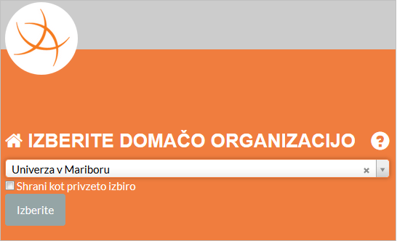
Slika 1: Izbira ponudnika identitete

- Za prijavo študent uporabi podatke enotne digitalne identitete UM (kot za prijavo v AIPS).

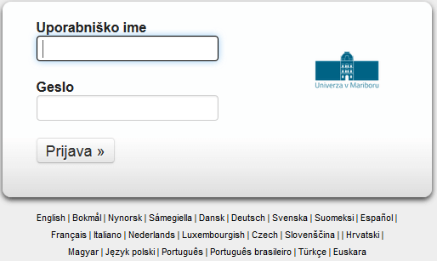
Slika 2: Prijavni obrazec

- Po prijavi izbere »Oddaja zaključnega dela za študente«. Splošne informacije o oddaji zaključnega dela so dosegljive v glavnem meniju pod »Oddaja dela« (dosegljiva tudi brez prijave), konkretna navodila pa so dosegljiva na samih straneh za oddajo in v vgrajeni pomoči, ki je dosegljiva na vsaki strani preko ikone .

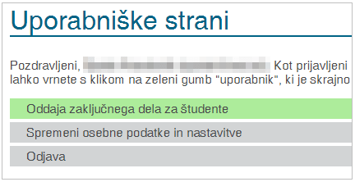
Slika 3: Prijava študenta je uspela

- Za oddajo novega dela se izbere gumb za »Novo e-gradivo«.
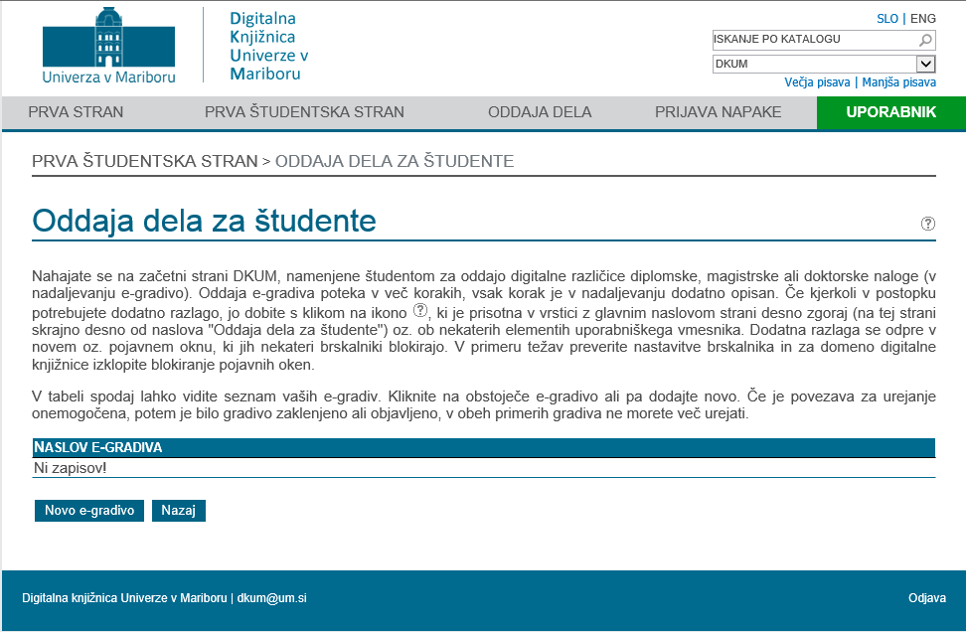
Slika 4: Uvodna stran za oddajo zaključnega dela

- Izpiše se seznam prijavljenih tem zaključnih nalog študenta iz AIPS, kjer izbere ustrezno temo. Po izbiri teme se v DKUM vstavi nov zapis, ki ga študent dopolni v nadaljnjih korakih. Če je seznam prazen, potem oddaja dela ni mogoča. V tem primeru se študent oglasi na referatu svoje fakultete.
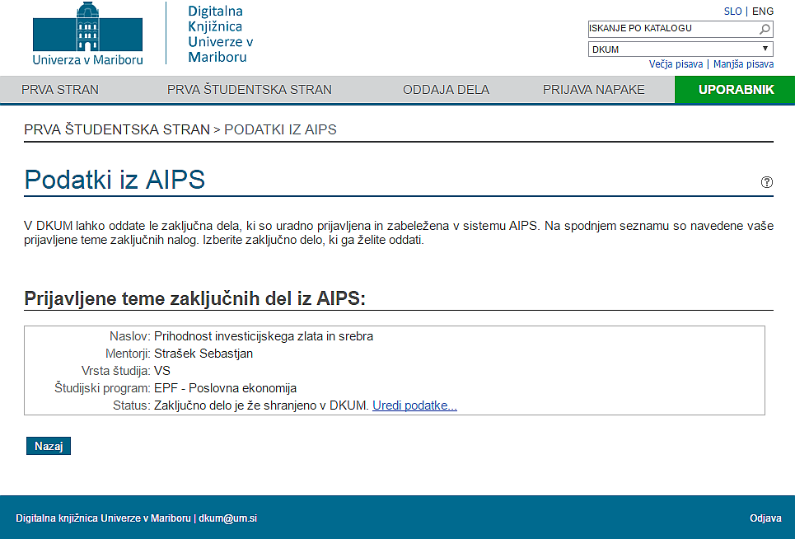
Slika 5: Podatki iz AIPS
- Na spletni strani se pokaže naslednjih pet korakov postopka oddaje dela:
- vpis osnovnih podatkov
- izpolnite izjavo (izjava o avtorstvu in istovetnosti tiskane in elektronske oblike zaključnega dela)
- prenos e-gradiva v elektronski obliki
- zahtevajte poročilo detektorja podobnih vsebin (poročilo detektorja podobnih vsebin)
- objava e-gradiva.

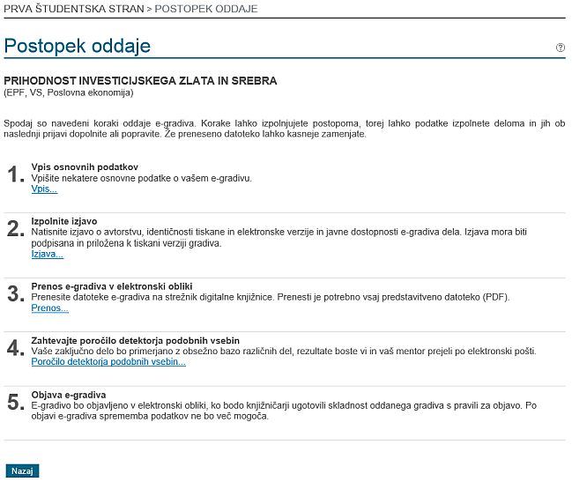
Slika 6: Pregled postopka oddaje in dostop do posameznega koraka

- Študent v DKUM o svojem zaključnem delu izbere oz. vnese osnovne podatke:
- jezik zaključnega dela (jezik dela in jezik povzetka),
- naslov zaključnega dela (v dveh izbranih jezikih),
- povzetek zaključnega dela (v dveh izbranih jezikih),
- ključne besede, ki se jih loči z vejico (v dveh izbranih jezikih),
- mentorje in somentorje brez strokovnih ali znanstvenih naslovov,
- kraj in leto izdaje.

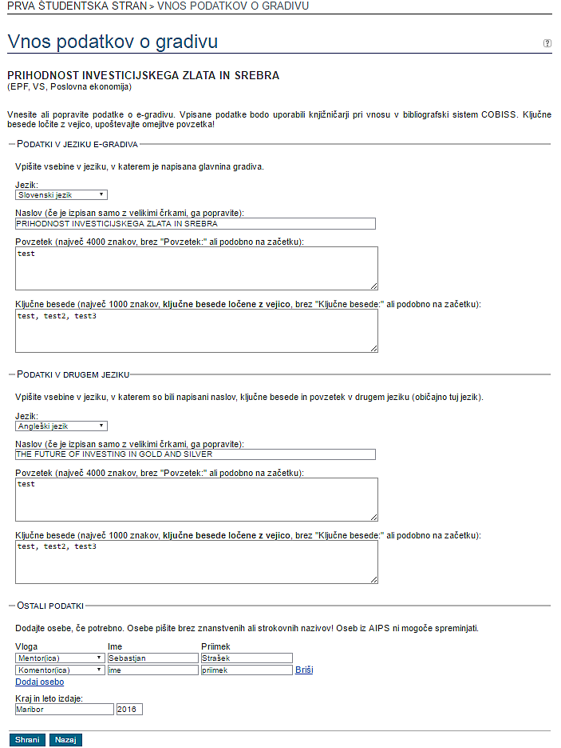
Slika 7: Vnos podatkov o gradivu

- Študent v DKUM odda elektronsko obliko zaključnega dela v formatu PDF/A, ki mora biti identična s tiskanim izvodom zaključnega dela. Po želji lahko odda eno datoteko izvornega formata (npr. DOC) in eno datoteko formata ZIP, ki zajema vse priloge, ki se ne nahajajo v tiskani verziji, npr. izvorne datoteke slik, diagramov, modelov, programsko kodo ali ostalo, kar naj bi spadalo k zaključnem delu.

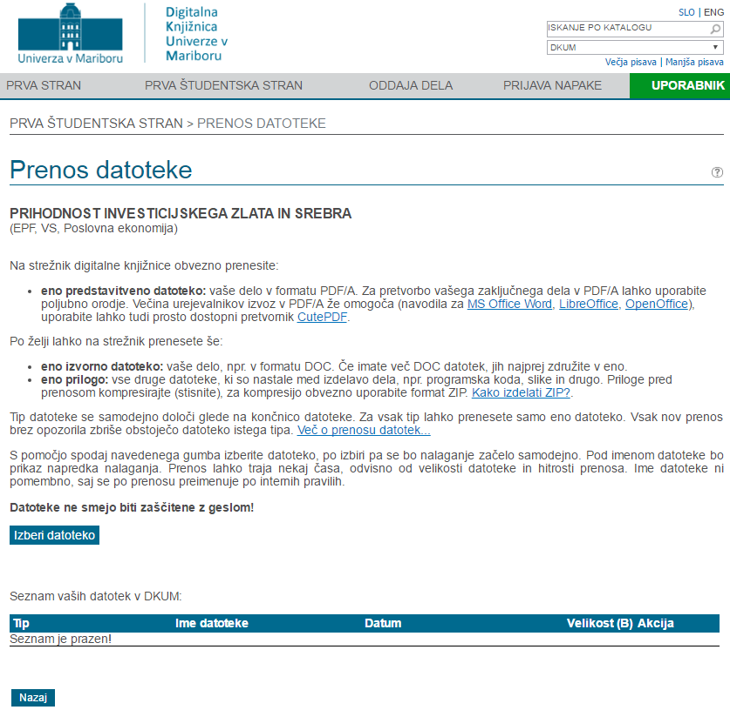
Slika 8: Prenos datoteke

- Študent sam sproži detektor podobnih vsebin. Za preverjanje podobnosti vsebine zaključnih del se upoštevajo Navodila o preverjanju podobnosti vsebine elektronske oblike zaključnega dela z drugimi deli.

- Ko mentor (in/ali morebitni somentor) potrdi vsebino in obliko zaključnega dela ter se strinja s poročilom o preverjanju podobnosti vsebine zaključnega dela z drugimi deli, pomeni, da ste oddali končno verzijo elektronske oblike zaključnega dela. Mentor študentu sporoči, da lahko natisne izjavo o ustreznosti zaključnega dela (priloga 3 v pravilniku), ki jo mentor (in morebitni somentor) podpiše.

- Izpolnjeno izjavo o avtorstvu in istovetnosti tiskane in elektronske oblike zaključnega dela, ki se generira v DKUM, natisnete in podpišete. Študent lahko izjavo izpolni tudi sam. V ta namen so na spletni strani DKUM (stran »oddaja študentskih del«) na voljo prazne izjave.

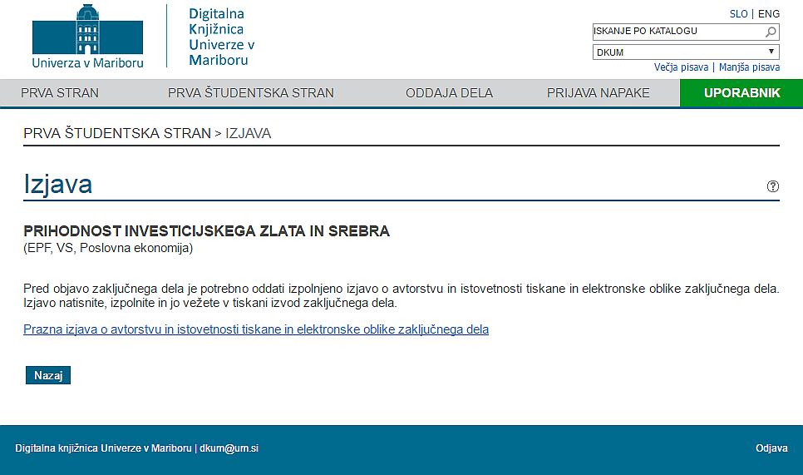
Slika 9: Povezava do prazne izjave o avtorstvu in istovetnosti tiskane in elektronske oblike zaključnega dela

- Mentorju se izjava o avtorstvu in istovetnosti tiskane in elektronske oblike zaključnega dela predloži v podpis le, če zaključno delo začasno ne sme biti javno dostopno.

- Podpisano izjavo o avtorstvu in istovetnosti tiskane in elektronske oblike zaključnega dela v elektronski obliki vključite v končno verzijo elektronske oblike zaključnega dela in dopolnjeno končno verzijo ponovno vstavite v DKUM.

- Študent je dolžan najkasneje v roku 14 dni po zagovoru zaključnega dela v pristojni referat članice oddati vezan izvod zaključnega dela, priloge po pravilniku ter končno verzijo zaključnega dela v elektronski obliki za objavo v DKUM.

- Po preteku 14-ih dni po zagovoru zaključnega dela oddaja elektronske oblike zaključnega dela ni več mogoča oz. pristojni referat članic lahko študentu po oddaji tiskane verzije zaključnega dela onemogoči naknadno oddajanje nove različice zaključnega dela v DKUM.

- Knjižnica pristojne fakultete javno objavi zaključno delo v DKUM.

- Začasna nedostopnost zaključnega dela

- Če je zaključno delo vezano na nekega naročnika, se lahko za zagotavljanje:
- konkurenčne prednosti,
- zaščite poslovnih skrivnosti,
- varnosti ljudi in narave,
- varstva industrijske lastnine ali
- tajnosti podatkov naročnika
določi datum odloga javne objave. To se nanaša na tiskano in elektronsko obliko zaključnega dela.

- Datum odloga javne objave ne sme biti daljši kot 3 leta od zagovora zaključnega dela.

- Datum odloga javne objave se opredeli v izjavi o avtorstvu in istovetnosti tiskane in elektronske oblike zaključnega dela študija na predlog mentorja in naročnika.

- V primeru odloga javne objave zaključnega dela je potrebno izjavo o avtorstvu in istovetnosti tiskane in elektronske oblike zaključnega dela predložiti v podpis mentorju in naročniku.

- V DKUM začasno nedostopnost tiskane in elektronske oblike zaključnega dela zagotovi knjižnica članice UM in UKM kot prejemnica obveznih izvodov publikacij, in sicer po prejemu tiskanega izvoda zaključnega dela, ki vključuje izjavo o avtorstvu in istovetnosti tiskane in elektronske oblike zaključnega dela študija.

- Zaključno delo mora biti nedostopno do datuma, ki je določen v izjavi o avtorstvu in istovetnosti tiskane in elektronske oblike zaključnega dela študija.

- V obdobju, v katerem je vsebina zaključnega dela študija v elektronski obliki nedostopna, so v DKUM javnosti vidni le bibliografski podatki o delu, v programski opremi za preverjanje podobnosti vsebin pa je delo označeno kot »zasebni vir«.

- V skladu z določili Pravilnika o postopku priprave in zagovora zaključnega dela na študijskih programih prve in druge stopnje Univerze v Mariboru ter Pravilnika o doktorskem študiju na Univerzi v Mariboru trajen umik javne objave zaključnega dela ni mogoč.

